Fan: Fizika

Sinf: 11-sinf

Mavzu: Difraksion panjarada yorug‘lik qutblanishini o‘rganish

Dars turi: ko‘rgazmali–tajribali

Dars davomiyligi: 45 daqiqa

Darsning maqsadi:

Ta’limiy:
Yorug‘likning qutblanish hodisasini tushuntirish
Difraksion panjara orqali o‘tgan yorug‘likning xususiyatlarini o‘rganish
Qutblangan yorug‘likni kuzatish usullari bilan tanishtirish

Tarbiyaviy:
Ilmiy dunyoqarashni shakllantirish
Tajribaga ehtiyotkorlik bilan munosabatda bo‘lishga o‘rgatish

Rivojlantiruvchi:
Kuzatish va xulosa chiqarish ko‘nikmalarini rivojlantirish
Fizik hodisalarni tahlil qilish qobiliyatini oshirish

Asosiy tushunchalar: Qutblanmagan yorug‘lik, qutblangan yorug‘lik, difraksiya, difraksion panjara, polarizator

Darsning jihozi: maktabda fizika dasturi

O‘tilgan mavzuni takrorlash:
- Yorug‘lik to‘lqinmi yoki zarra?
- Difraksiya nima?
- Qutblanish hodisasi nimani bildiradi?

Dars jarayonida o‘qituvchi muammoli o‘qitish metodidan foydalandi. Mashg‘ulot boshida o‘qituvchi o‘quvchilarga quyidagi muammoli savol bilan murojaat qildi: “Oddiy yorug‘lik nuri qutblanmagan bo‘lsa, u difraksion panjaradan o‘tganda qanday xususiyatlarga ega bo‘ladi?”

Shundan so‘ng o‘qituvchi yorug‘lik nurini difraksion panjara orqali o‘tkazib, ekranda difraksion maksimumlarni hosil qildi va navbatdagi muammoli savolni qo‘ydi: “Agar qutblangan yorug‘lik difraksion panjaradan o‘tsa, difraksion manzara qanday o‘zgaradi?”

Mazkur savollar asosida o‘quvchilardan erkin fikrlar olindi. Ularning taxminlari baholanmadi, balki muammoni anglash va tahlil qilishga yo‘naltirildi.

Keyingi bosqichda muammoni aniqlash va gipoteza ilgari surish ishlari amalga oshirildi. O‘quvchilar bilan birgalikda asosiy muammo quyidagicha shakllantirildi: “Difraksion panjarada yorug‘likning qutblanish holati difraksion manzaraga qanday ta’sir ko‘rsatadi?”

O‘quvchilar ushbu muammo yuzasidan quyidagi gipotezani ilgari surdilar: “Agar yorug‘lik qutblangan bo‘lsa, u holda difraksion maksimumlarning intensivligi qutblanish yo‘nalishiga bog‘liq holda o‘zgaradi.”

Muammoni yechish yo‘llarini izlash bosqichida o‘quvchilar kichik guruhlarga bo‘linib, quyidagi savollarga javob topishga harakat qildilar:

qutblangan va qutblanmagan yorug‘lik o‘rtasida qanday farq mavjudligi;

qutblagichni burish difraksion manzaraga qanday ta’sir ko‘rsatishi;

yorug‘lik intensivligi va qutblanish burchagi o‘rtasida qanday bog‘lanish mavjudligi.

Mazkur jarayonda o‘qituvchi o‘quvchilarni Malus qonuni hamda yorug‘lik intensivligining qutblanishga bog‘liqligini mustaqil ravishda aniqlashga yo‘naltirdi, biroq formulalarni tayyor holda taqdim etmadi.Yangi mavzuni tushuntirish

1) Yorug‘lik qutblanishi
Oddiy yorug‘likda elektr maydon tebranishlari har xil tekisliklarda sodir bo‘ladi.
Agar tebranishlar faqat bitta tekislikda bo‘lsa, bunday yorug‘lik qutblangan yorug‘lik deyiladi.
Difraksion panjara - juda ko‘p sonli parallel yoriqlardan iborat optik asbob bo‘lib, yorug‘likni spektrlarga ajratadi.
Difraksion panjaradan o‘tgan yorug‘lik qisman qutblangan bo‘ladi
Bu holat yorug‘likning elektr maydoni yo‘nalishi panjara yoriqlariga bog‘liq bo‘lgani bilan izohlanadi
Ayrim difraksiya maksimumlarida qutblanish darajasi kuchliroq seziladi
Yorug‘likning qutblanishi (polarizatsiyasi) mavzusiga oid simulyatsiyani ko‘rsatadi.
Qizil to‘lqinlar – bu yorug‘lik to‘lqinlari. Ular bir yo‘nalishda tarqaladi.
λ = 705 nm – yorug‘likning to‘lqin uzunligi. Bu qiymat qizil rangga mos keladi.
φ burchagi – yorug‘likning qutblanish yo‘nalishi yoki analizatorning burilish burchagi.
Chap pastda: φ = 0°
Yuqorida: φ ≈ 44.4°
O‘rtadagi plastinka – bu polarizator (analizator). U faqat ma’lum yo‘nalishda tebranayotgan yorug‘likni o‘tkazadi.
O‘ng tomondagi qizil soha – polarizatordan o‘tgan yorug‘lik intensivligi (kuchi).

Jarayon quydagicha izoxlanadi:
- Chap tomondan qutblanmagan yoki ma’lum yo‘nalishda tebranayotgan yorug‘lik keladi.
- Yorug‘lik polarizatordan o‘tganda:
Faqat polarizator yo‘nalishiga mos keladigan tebranishlar o‘tadi.
Qolgan qismi yutiladi yoki o‘tkazilmaydi.
- Burchak (φ) o‘zgarganda, o‘tayotgan yorug‘lik miqdori ham o‘zgaradi.
φ = 0° bo‘lsa → maksimal o‘tish
φ = 90° bo‘lsa → deyarli yorug‘lik o‘tmaydi
Bu Malus qonuni bilan tushuntiriladi.

Xulosa:
Rasm yorug‘lik: to‘lqin ekanini, qutblanish xossasiga ega ekanini, polarizator orqali o‘tganda intensivligi burchakka bog‘liq bo‘lishini yaqqol ko‘rsatib beradi.
Malus qonuni bo‘yicha φ = 0°, 10°, 20° holatida quydagicha bo‘ladi.
Formula:
I=I ₀ ​ cos ² φ

φ = 0°

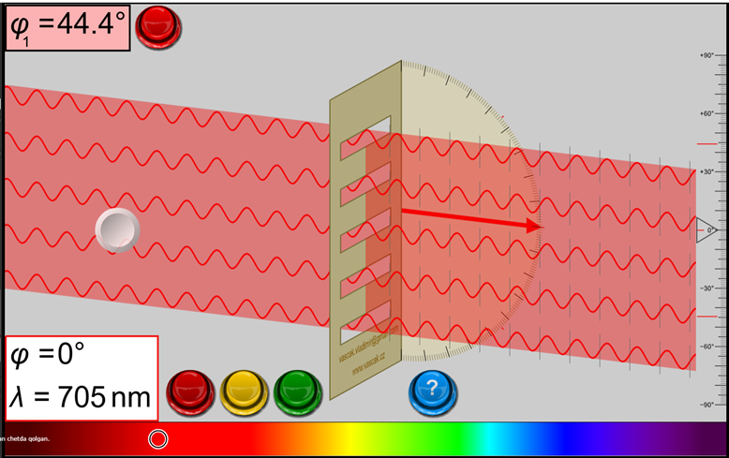
cos0∘=1 I=I₀⋅1²=I₀ ​
Natija: yorug‘lik 100% o‘tadi

φ = 10°

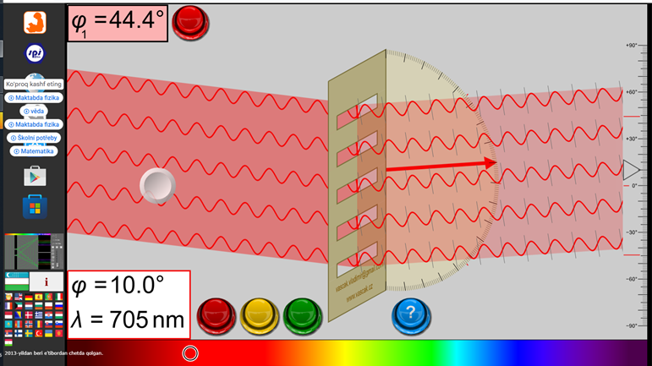
cos10∘≈0.985 I=I₀⋅(0.985)²≈0.97I₀ ​
Natija: yorug‘lik taxminan 97% o‘tadi

φ = 20°

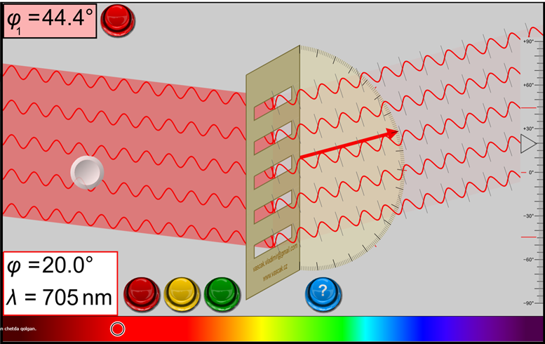

cos20 ∘ ≈0.94 I=I₀ ​ ⋅(0.94) ² ≈0.88 I₀ ​
Natija: yorug‘lik taxminan 88% o‘tadi

Jadval ko‘rinishida tasvirlaymiz:
φ (gradus) | (cos² φ) | Yorug‘lik intensivligi
0° | 1.00 | 100%
10° | 0.97 | 97%
20° | 0.88 | 88%

Mustahkamlash
Savollar:
- Qutblangan yorug‘lik deganda nimani tushunasiz?
- Difraksion panjara vazifasi nimadan iborat?
- Nima sababdan difraksiyadan keyin yorug‘lik qisman qutblanadi?

Baholash: faol qatnashgan o’quvchilar baxolanadi.
Uyga vazifa
Mavzuni darslikdan o‘qish
Savol:Polarizator aylantirilganda difraksiya manzarasi nega o‘zgaradi?
Bugungi darsda: Yorug‘likning qutblanish hodisasi, difraksion panjaraning ishlash prinsipi, difraksiyadan so‘ng yorug‘likning qisman qutblanishi bilan tanishdik.

